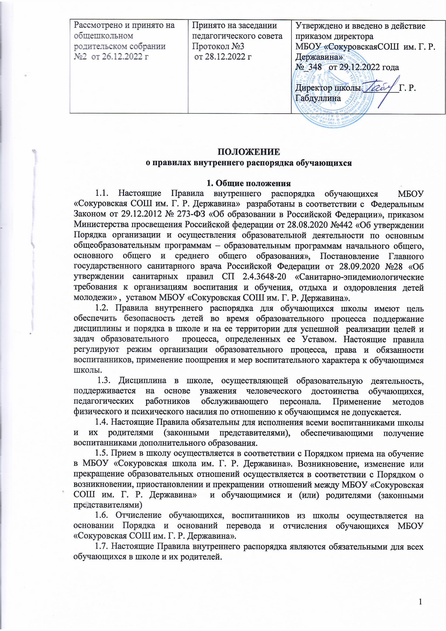

2. Общие обязанности учащихся
Учащиеся обязаны:
2.1. Соблюдать Устав МБОУ «Сокуровская СОШ им. Г, Р. Державина», решения Педагогического совета и органов общественного самоуправления школы, правила внутреннего распорядка, инструкции по охране труда, правила пожарной безопасности, выполнять требования администрации и педагогов в целях обеспечения безопасности образовательного процесса.
2.2. Вести себя в школе и вне ее так, чтобы не уронить свою честь и достоинство, не запятнать доброе имя школы.
2.3. Посещать МБОУ «Сокуровская СОШ им. Г. Р. Державина» в предназначенное для этого время и не пропускать занятия по уважительной причине. В случае пропуска занятий, ученик предоставляет классному руководителю справку медицинского учреждения или заявление родителей (лиц, их заменяющих) о причине отсутствия.
2.4. Находиться в МБОУ «Сокуровская СОШ им. Г. Р. Державина» в течение учебного времени. Покидать территорию школы в урочное время возможно только с разрешения классного руководителя или дежурного администратора.
2.5. Добросовестно учиться, осваивать учебную программу, своевременно и качественно выполнять домашние задания.
2.6. Участвовать в самообслуживании и общественно-полезном труде.
2.7. Здороваться с работниками и посетителями школы, проявлять уважение к старшим, заботиться о младших. Ученики уступают дорогу педагогам, взрослым, старшие школьники – младшим, мальчики – девочкам.
2.8. Решать спорные и конфликтные ситуации мирно, на принципах взаимного уважения, с учетом взглядов участников спора. Если такое невозможно, - обращаться за помощью к классному руководителю, администрации МБОУ «Сокуровская СОШ им. Г. Р Державина».
2.9. Беречь имущество школы, оказывать посильную помощь в его ремонте, аккуратно относятся как к своему, так и к чужому имуществу.
2.10. Следить за своим внешним видом, придерживаться в одежде делового стиля.
2.11. Запрещается:
- приносить в школу и на ее территорию оружие, взрывчатые, химические, огнеопасные вещества, табачные изделия, спиртные напитки, наркотики, токсичные вещества и яды;
- курить в здании, на территории школы;.
- использовать ненормативную лексику;
- играть в азартные игры, проводить операции спекулятивного характера. В противном случае, администрация, классные руководители, дежурные педагоги могут изъять имущество до прихода родителей (законных представителей) учащегося.

3. Приход и уход из школы
3.1. Приходить в школу следует за 10-15 минут до начала уроков
3.2. Необходимо иметь с собой все необходимые для уроков принадлежности.
3.3. Учащиеся вправе пользоваться бесплатным гардеробом.
3.4. Войдя в школу, учащиеся снимают верхнюю одежду и одевают сменную обувь.
3.5. Перед началом уроков учащиеся должны свериться с расписанием, и прибыть к кабинету до первого звонка. После звонка, с разрешения учителя войти в класс и подготовиться к уроку.
3.6. После окончания занятий нужно получить одежду из гардероба, аккуратно одеться и покинуть школу, соблюдая правила вежливости.

4. Внешний вид
4.1. Внешний вид учащихся - в деловом стиле. Школьная форма подразделяется на парадную, повседневную и спортивную.

4.2 Парадная форма:
Мальчики, юноши 1-11 классов - белая мужская сорочка, брюки темно-синего цвета, пиджак либо жилет (текстиль или трикотаж, ношение жилета допускается при условии сохранения однотонной сорочки) темно-синего цвета, туфли. Галстук и бабочка (определенного педагогическим советом и советом общешкольного родительского комитета образца), с 2022-2023 учебного года для обучающихся 1 классов, с 2023-2024 учебного года для обучающихся 2-11 классов.
Девочки, девушки:
- сарафан тёмно-синего цвета, длина не выше ладони от колена, белая блузка рубашечного покроя, колготки однотонные белые или телесного цвета (для учащихся 1-4 классов).
-тёмно-синяя юбка, жилет или пиджак тёмно-синего цвета белая блузка рубашечного покроя, колготки однотонные белые или телесного цвета (для учащихся 5-11 классов).
- туфли на плоской платформе (высота не более 5см), или балетки.
-галочки для девочек (определенного педагогическим советом и советом общешкольного родительского комитета образца). С 2022-2023 учебного года для обучающихся 1 классов, с 2023-2024 учебного года для обучающихся 2-11 классов.
4.3 Повседневная форма:
Мальчики, юноши 1-11 классов – однотонная сорочка или водолазка белого, или голубого
цвета, галстук, брюки темно-синего цвета, пиджак либо жилет темно-синего цвета (текстиль или трикотаж, ношение жилета допускается при условии сохранения однотонной сорочки), туфли. Галстук и бабочка (определенного педагогическим советом и советом общешкольного родительского комитета образца), с 2022-2023 учебного года для обучающихся 1 классов, с 2023-2024 учебного года для обучающихся 2-11 классов.
Девочки, девушки:
сарафан тёмно-синего цвета, длина не выше ладони от колена, белая или голубая блузка рубашечного покроя, колготки однотонные белые или телесного цвета (для учащихся 1-4 классов).
-тёмно-синяя юбка, жилет или пиджак тёмно-синего цвета, белая или голубая блузка рубашечного покроя, колготки однотонные белые или телесного цвета (для учащихся 5-11 классов).
- туфли на плоской платформе (высота не более 5 см), или балетки.
- галочки для девочек (определенного педагогическим советом и советом общешкольного родительского комитета образца). С 2022-2023 учебного года для обучающихся 1 классов, с 2023-2024 учебного года для обучающихся 2-11 классов.
4.4. Шевроны.
- Ввести в парадную и повседневную форму шевроны для мальчиков и девочек (определенного педагогическим советом и советом общешкольного родительского комитета образца). С 2022-2023 учебного года обязательным для учащихся 1-11 классов.
4.5 Спортивная форма:
Спортивная форма должна соответствовать погоде и месту проведения физкультурных занятий. Для занятий в спортивном зале: спортивные брюки (шорты), спортивная обувь с нескользкой, не красящей подошвой.
Футболка белого цвета (определенного педагогическим советом и советом общешкольного родительского комитета образца). С 2022 -2023 учебного года для обучающихся 1 классов, с 2023-2024 учебного года для обучающихся 2-11 классов.
Для занятий на улице: спортивный костюм, спортивная обувь.
4.6.Учащийся в школе должен следить за чистотой тела, рук, зубов, носа.
4.7. Учащимся не разрешается произносить бранные и нецензурные слова и выражения.

5. Поведение на уроке

5.1. Учащиеся занимают свои места в кабинете, так как это устанавливает классный руководитель или учитель по предмету, с учетом психо-физических особенностей учеников.
5.2. Каждый учитель определяет специфические правила при проведении занятий по своему предмету, которые не должны противоречить законам России, нормативным документам и правилам школы. Эти правила обязательны для исполнения всеми учащимися, обучающимся у данного учителя.
5.3. Перед началом урока, учащиеся должны подготовить свое рабочее место, и все необходимое для работы в классе.
5.4. При входе учителя в класс, ученики встают в знак приветствия и садятся после того, как учитель ответит на приветствие и разрешит сесть. Подобным образом учащиеся приветствуют любого взрослого человека вошедшего во время занятий.
5.5. Время урока должно использоваться только для учебных целей. Во время урока нельзя шуметь, отвлекаться самому и отвлекать других посторонними разговорами, играми и другими, не относящимися к уроку, делами.
5.6. По первому требованию учителя (классного руководителя) должен предъявляться дневник. Любые записи в дневниках учащимися должны выполняться аккуратно. После каждой учебной недели родители ученика ставят свою подпись в дневнике.
5.7. При готовности задать вопрос или ответить, - следует поднять руку и получить разрешение учителя.
5.8. Если учащемуся необходимо выйти из класса, он должен попросить разрешения учителя.
5.9. Учащиеся должны иметь спортивную форму и обувь для уроков физкультуры, а также специальную одежду для уроков труда, домоводства
5.10. Запрещается во время уроков пользоваться мобильными телефонами и другими устройствами, не относящимися к учебному процессу. Следует отключить и убрать все технические устройства (плееры, наушники, игровые приставки и пр.), перевести мобильный телефон в тихий режим и убрать его со стола. В случае нарушения, учитель имеет право изъять техническое устройство на время урока. При неоднократном нарушении этих требований устройство возвращается только в присутствии родителей (законных представителей) учащегося.

6. Поведение на перемене
6.1. Учащиеся обязаны использовать время перерыва для отдыха
6.2. При движении по коридорам, лестницам, проходам придерживаться правой стороны.
6.3. Во время перерывов (перемен) учащимся запрещается:
- шуметь, мешать отдыхать другим, бегать по лестницам, вблизи оконных проёмов и в других местах, не приспособленных для игр;
- толкать друг друга, бросаться предметами и применять физическую силу для решения любого рода проблем;
- употреблять непристойные выражения и жесты в адрес любых лиц, запугивать, заниматься вымогательством.
Нарушение данного пункта влечет за собой применение мер, предусмотренных Российским законодательством.
6.4. В случае отсутствия следующего урока, учащиеся могут находиться в вестибюле, библиотеке или столовой.

7. Поведение в столовой
7.1. Учащиеся соблюдают правила гигиены: входят в помещение столовой без верхней одежды, тщательно моют руки перед едой.
7.2. Учащиеся обслуживаются в буфете в порядке живой очереди, выполняют требования работников столовой, соблюдают порядок при покупке пищи. Проявляют внимание и осторожность при получении и употреблении горячих и жидких блюд.
7.3. Употреблять еду и напитки, приобретённые в столовой и принесённые с собой, разрешается только в столовой. Убирают за собой столовые принадлежности и посуду после еды.
7.4. В случае опоздания на урок постучаться в дверь кабинета, зайти, поздороваться с учителем, извиниться за опоздание и попросить разрешения сесть на место.

8. Поведение во время проведения внеурочных мероприятий
8.1. Перед проведением мероприятий, учащиеся обязаны проходить инструктаж по технике безопасности.
8.2. Следует строго выполнять все указания руководителя при проведении массовых мероприятий, избегать любых действий, которые могут быть опасны для собственной жизни и для окружающих.
8.3. Учащиеся должны соблюдать дисциплину, следовать установленным маршрутом движения, оставаться в расположении группы, если это определено руководителем.
8.4. Строго соблюдать правила личной гигиены, своевременно сообщать руководителю группы об ухудшении здоровья или травме.
8.5. Учащиеся должны уважать местные традиции, бережно относиться к природе, памятникам истории и культуры, к личному и групповому имуществу.
8.6. Запрещается применять открытый огонь (факелы, свечи, фейерверки, хлопушки, костры и др.), устраивать световые эффекты с применением химических, пиротехнических и других средств, способных вызвать возгорание.

9. Заключительные положения
9.1. Настоящие правила действуют на всей территории школы и распространяются на все мероприятия с участием учащихся школы.
9.2. По решению Педагогического совета за совершение противоправных действий, грубые нарушения Устава МБОУ «Сокуровская СОШ им. Г. Р Державина», правил внутреннего распорядка, учащиеся достигшие 15 лет могут быть исключены из школы с согласия комиссии по делам несовершеннолетних.
9.3. Настоящие Правила вывешиваются в школе на видном месте для всеобщего ознакомления.

